|  |
| --- |
| **صورت جلسه دفاع پایان نامه دانشجویان تحصیلات تکمیلی گروه آموزشی** |

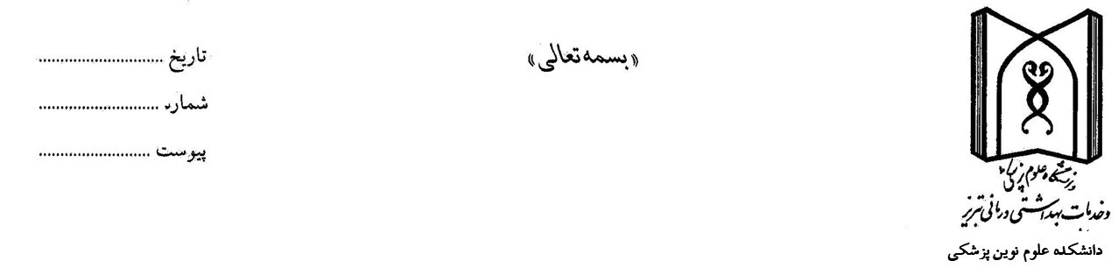

**نام و نام خانوادگی دانشجو: ...................... گروه : ............. رشته: ................... مقطع تحصيلي: ......................**

**عنوان پايان نامه:**

**تاریخ تصویب کمیته اخلاقی طرح /پایان نامه: تاریخ و زمان دفاع پایان نامه:**

**استادان حاضر در جلسه**

|  |  |  |  |  |
| --- | --- | --- | --- | --- |
| **تاریخ و امضاء** | **نام گروه/ دانشگاه** | **رتبه علمی** | **سمت** | **نام و نام خانوادگی** |
|  |  |  | **استاد راهنما** | **آقاي/خانم دکتر** |
|  |  |  | **استاد راهنما** | **آقاي/خانم دکتر** |
|  |  |  | **استاد مشاور** | **آقاي/خانم دکتر** |
|  |  |  | **استاد مشاور** | **آقاي/خانم دکتر** |
|  |  |  | **استاد مشاور** | **آقاي/خانم دکتر** |
|  |  |  | **داور** | **آقاي/خانم دکتر** |
|  |  |  | **داور** | **آقاي/خانم دکتر** |
|  |  |  | **داور** | **آقاي/خانم دکتر** |
|  |  |  | **داور** | **آقاي/خانم دکتر** |
|  |  |  | **داور** | **آقاي/خانم دکتر** |
|  |  |  | **داور** | **آقاي/خانم دکتر** |

* ضمنا جناب آقاي/خانم دکتر ................................... بعنوان **نماینده داوران** جهت بررسی اصلاح موارد درخواستی در جلسه دفاع انتخاب شدند.

**نتیجه کلی:**

1- پایان نامه قابل دفاع است.

2- پایان نامه غیرقابل دفاع است.

3- پایان نامه مشروط به انجام اصلاحات ذیل قابل دفاع است:

**امضاء معاون پژوهشي گروه امضاء مدير گروه امضاء نماینده تحصیلات تکمیلی دانشکده**